Pittosporum tobira
Özellikleri
5-6m uzunluğunda, 2-3m genişliğinde bir çalıdır. yoğun dalları 7-15cm uzunluğunda dikdörtgen şeklindedir. Koyu parlak yeşil yapraklarının kenarları hafif dalgalıdır. Çok hoşkokulukrem-beyaz çiçekleri Nisan-Haziran aylarında açar. Deniz kenarları için mükemmel bir bitkidir. Drenajlı olan her türlü toprakta yetişir.
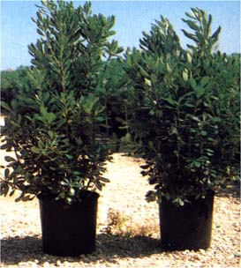

ÇALILAR | YAPRAK  RENGİ | ÇİÇEK  RENGİ | MEYVE  (TOHUM)  RENGİ | SONBAHARDA  YAPRAK  RENGİ | çiçek açma dönemi | boy(max mt.) | çit için | bodur için | grup için | Davranış |  |  | Gelişme |  |  | Toprak |  | Işık İhtiyacı |  |  | İklim |  | Bölge |  |  |  | not
 |  |  |  |  |  |  |  |  |  | yayılıcı | dağınık | piramit form | yavaş | orta | hızlı | taze / havalanmış | kuru | güneş | gölge | yarı gölge | soğuk | ılıman | kıyı şeridi | alçak rakım | yüksek rakım | ova | not
Pittosporum tobira | Yeşil | Beyaz | - | - | 4--6 | 6 | Çift İçin | - | - | - | - | X | - | - | X | - | - | X | - | X | - | X | X | X | - | X | -

